J.D. Nicoud, Mouette 5  CH-1092 Belmont, Switzerland  Tel ++41 21 728-6156, Fax ++41 21 728-6157  Email info@didel.com www.didel.com | File http://www.didel.com/picg/WdPicProMontage.doc

WdPicPro – Programmateur compatible avec IC-Prog

Notice de montage

Les composants bas (barrettes, socles et résistance) sont insérés en premier sur la carte, qui est alors retournée sur une planchette.  Attention à l’orientation de la zéner 5.1V et des diodes | Nombre | Valeur | Couleurs des résistances
 | 1 | 2k2 | Rouge-rouge-rouge-(argent)
 | 5 | 4k7 | Jaune-vert-rouge-(argent)
 | 10 | 10k | Brun-noir-orange-(argent)
 | 1 | 5V1 | Zéner 5,1V
 | 2 | 4148 | Diode silicium

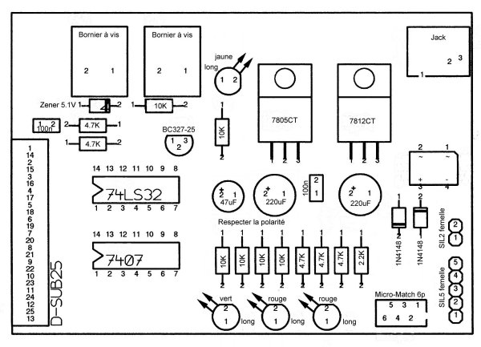
Un ou deux points de soudures par élément permettent de les maintenir en place. L’orientation et l’alignement des éléments est vérifiée, les fils des résistances sont coupés à 0.5 mm. Si un élément est mal inséré, il est facile de réchauffer la soudure et réaligner. Lorsque tout a été vérifié, on termine toutes les soudures. En fait, il est préférable d’avoir inséré tous les composants avant de compléter les soudures. | 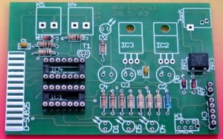
Insérer les 4 diodes lumineuses à fond en surveillant l’orientation (replat sur la diode correspondant au fil court). Poser à l’envers sur une planchette et souder une seule patte. Vérifier l’orientation et l’alignement avant de couper à 0.5mm et souder

Insérer les autres composants sauf le connecteur DB25 (régulateurs, condensateurs, etc).
Souder toutes les pattes et vérifiez: une bonne soudure est brillante et a un congé concave contre la broches.

Le connecteur DB25 ne glisse pas sans autre sur le circuit imprimé ; il manque 0.1mm. Limer l’angle du circuit imprimé pour que cela ne croche pas.

Cavalier sur l’alimentation

Le 5V pour la carte à programmé est amené par un cavalier. Il est recommandé d’utiliser une ampoule 5V 50 à 200mA comme cavalier. En cas de court-circuit sur la carte à programmer, la lampe s’allume. Elle rougit si le courant est supérieur à ce que peut donner l’alimentation.

Vérification du fonctionnement

Après insertion des circuit intégrés, connection au PC et à l’alimentation, vérifiez que la lampe jaune est allumée. Appeler IC-Prog et vérifiez la lecture d’un processeur non connecté. La lampe verte doit s’allumer pendant la lecture.

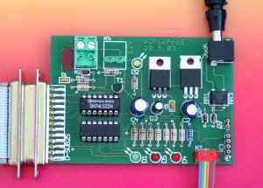

Liste des pièces
1 | Circuit imprimé | 1 | Résistance 2k2
2 | Socles 14 pattes | 5 | Résistances 4k7
1 | Connecteur jack alimentation | 6 | Résistances 10k
1 | Redresseur | 2 | LED rouge
1 | 7812 régulateur 12V | 1 | LED verte
1 | 7805 régulateur 5V | 1 | LED jaune
2 | Diodes 1N4148 | 1 | Connecteur Micromatch 6 broches
1 | Zener C5V1 5.1V | 2 | Connecteur séparables (pins+capot)
1 | Transistor BC327 | 1 | Barrette de 10 à couper en 2+5

